LAPORAN PRAKTIKKUM PEMBUATAN SISTEM MANAJEMEN PERPUSTAKAAN DIGITAL
Disusun untuk memenuhi tugas akhir sekaligus Ujian Akhir Semester mata kuliah Algoritma dan Struktur Data Fakultas Ilmu Komputer, Program Studi Sistem Informasi
Dosen Pengampu: Taufik Ridwan, M.T.



Disusun Oleh:
Kelompok 1
Adam Sjach Najmi Fajari | (2510631250023)
Bunga Aulia Raya | (2510631250017)
Fatih Thariq Basuki | (2510631250062)

PROGRAM STUDI SISTEM INFORMASI
FAKULTAS ILMU KOMPUTER
UNIVERSITAS SINGAPERBANGSA KARAWANG
2025

BAB I
PENDAHULUAN

Latar Belakang
Perkembangan teknologi informasi dan komunikasi saat ini membawa perubahan yang sangat besar dalam berbagai bidang kehidupan, termasuk dalam bidang pendidikan dan penyediaan informasi. Teknologi memberikan kemudahan bagi masyarakat untuk memperoleh informasi secara cepat, praktis, dan efisien. Kebutuhan masyarakat terhadap informasi juga semakin meningkat seiring berkembangnya zaman, sehingga masyarakat modern cenderung menginginkan layanan yang mudah diakses tanpa harus menghabiskan banyak waktu dan tenaga. Oleh karena itu, berbagai lembaga penyedia informasi mulai memanfaatkan teknologi digital untuk meningkatkan kualitas pelayanan mereka, termasuk perpustakaan.
Perpustakaan merupakan salah satu sarana penting dalam mendukung proses pendidikan dan meningkatkan minat baca masyarakat. Perpustakaan menyediakan berbagai sumber informasi dan pengetahuan yang dapat dimanfaatkan oleh pelajar, mahasiswa, maupun masyarakat umum. Selain sebagai tempat penyimpanan buku, perpustakaan juga memiliki peran sebagai pusat pembelajaran dan sumber informasi yang membantu mencerdaskan kehidupan bangsa. Namun, seiring berkembangnya kebutuhan masyarakat, perpustakaan dituntut untuk memberikan pelayanan yang lebih cepat, tepat, dan efisien.
Pada kenyataannya, masih banyak perpustakaan yang menggunakan sistem manual dalam pengelolaan data dan pelayanan. Proses pencatatan buku, pendataan anggota, peminjaman, pengembalian, hingga pembuatan laporan masih dilakukan dengan cara menulis di buku atau arsip. Sistem manual seperti ini sering menimbulkan berbagai kendala, seperti data sulit dicari, proses pelayanan menjadi lambat, terjadinya kesalahan pencatatan, serta risiko kehilangan data. Selain itu, pengguna perpustakaan juga sering mengalami kesulitan dalam mencari buku yang tersedia karena informasi buku belum tersusun secara digital. Kondisi tersebut menyebabkan pelayanan perpustakaan menjadi kurang efektif dan kurang efisien.
Perkembangan teknologi kemudian mendorong munculnya konsep perpustakaan digital. Perpustakaan digital merupakan sistem perpustakaan yang memanfaatkan teknologi komputer untuk mengelola data dan memberikan layanan kepada pengguna. Dengan adanya sistem digital, pengelolaan data buku dan transaksi perpustakaan dapat dilakukan secara otomatis dan lebih terorganisir. Pengguna juga dapat mencari informasi buku dengan lebih mudah dan cepat tanpa harus mencari secara manual di rak buku. Digitalisasi perpustakaan menjadi salah satu solusi untuk meningkatkan kualitas pelayanan dan mempermudah akses informasi bagi masyarakat.
Penerapan sistem perpustakaan digital juga dapat membantu pengelola perpustakaan dalam menghemat waktu dan tenaga. Proses pencatatan peminjaman dan pengembalian buku menjadi lebih cepat karena data tersimpan secara otomatis di dalam sistem. Selain itu, data yang tersimpan secara digital lebih aman dan mudah diolah menjadi laporan. Penggunaan sistem digital juga dapat mengurangi kesalahan pencatatan yang sering terjadi pada sistem manual.
Di era digital saat ini, penggunaan teknologi dalam perpustakaan menjadi hal yang sangat penting. Berbagai bidang kehidupan telah memanfaatkan teknologi digital untuk meningkatkan pelayanan, sehingga perpustakaan juga perlu mengikuti perkembangan tersebut agar tetap relevan dengan kebutuhan masyarakat. Kehadiran perpustakaan digital diharapkan dapat memberikan kemudahan bagi pengguna dalam memperoleh informasi secara cepat dan akurat, sekaligus membantu pengelola dalam mengatur data perpustakaan dengan lebih baik.
Berdasarkan permasalahan tersebut, pada praktikum ini dibuat sebuah Sistem Manajemen Perpustakaan Digital yang bertujuan untuk membantu proses pengelolaan perpustakaan menjadi lebih mudah, cepat, dan terorganisir. Sistem ini diharapkan dapat menjadi solusi dalam mengatasi berbagai kendala pada sistem perpustakaan manual serta meningkatkan kualitas pelayanan perpustakaan bagi pengguna.

Tujuan
- Membuat sistem perpustakaan digital berbasis Java.
- Mempermudah pengelolaan data buku & data anggota yang dimiliki perpustakaan.
- Mempercepat proses peminjaman dan pengembalian buku.
- Mengurangi kesalahan pencatatan pada sistem manual.
- Menerapkan algoritma searching dan sorting dalam sistem.
- Meningkatkan efisiensi pelayanan perpustakaan.

BAB II
ANALISIS KEBUTUHAN

Analisis Kebutuhan Sistem
Sistem yang dibuat merupakan aplikasi Perpustakaan Digital berbasis Java yang digunakan untuk mengelola data buku secara sederhana. Program ini dirancang agar pengguna dapat melakukan pengolahan data buku seperti menambah, menampilkan, mengubah, dan menghapus data buku melalui menu interaktif berbasis terminal.
Pada program ini digunakan konsep dasar pemrograman seperti:
- Class dan Object
- Array
- Percabangan
- Perulangan
- Method
- CRUD (Create, Read, Update, Delete)
Kode program utama terdapat pada file

Struktur Data yang Digunakan
Dalam program ini digunakan beberapa struktur data untuk menyimpan dan mengelola informasi buku.

Constructor Buku
Constructor digunakan untuk menginisialisasi objek buku saat data ditambahkan.
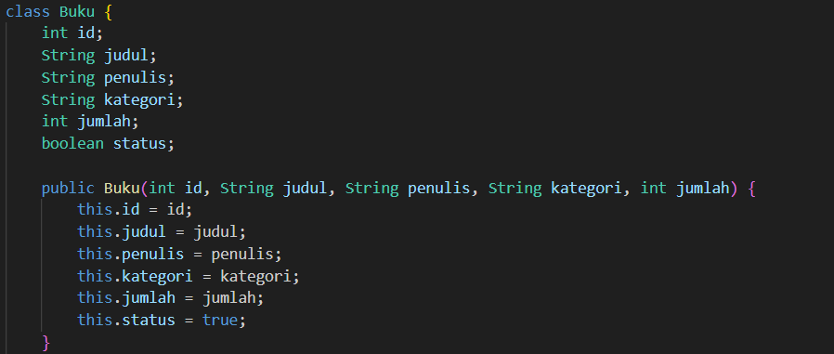
Gambar 2. 1 Kode Program Constructor Buku

Array Objek
Program menggunakan array objek untuk menyimpan data buku.
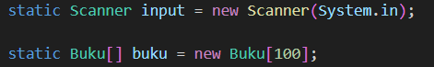
Gambar 2. 2 Kode Program Array Objek

Implementasi terdapat pada kode:
- Fungsi Array:
- Menyimpan maksimal 100 data buku
- Menjadi tempat penyimpanan seluruh objek buku
- Memudahkan proses pencarian dan pengolahan data
- Kelebihan:
- Mudah digunakan
- Cocok untuk program sederhana
- Pengaksesan data cepat
- Kekurangan:
- Ukuran array bersifat tetap
- Kurang efisien jika data sangat banyak

Variabel Counter
Program menggunakan variabel penghitung jumlah data buku.
Implementasi terdapat pada kode:
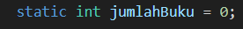
Gambar 2. 3 Kode Program Variabel Counter

Fungsi:
- Menghitung jumlah data buku yang tersimpan
- Menentukan indeks penyimpanan array berikutnya

Algoritma Program
Program menggunakan konsep algoritma CRUD sebagai berikut:

Create
Menambahkan data buku baru ke array.

Read
Menampilkan seluruh data buku aktif.

Update
Mengubah data buku berdasarkan ID.

Delete
Menghapus data menggunakan metode soft delete.

Alur Sistem
Alur sistem menggambarkan urutan proses yang terjadi ketika program Sistem Perpustakaan Digital dijalankan. Secara umum, sistem bekerja melalui tiga langkah utama yang berlangsung secara berurutan dan dapat berulang selama program aktif.
Berikut adalah flowchart alur sistem untuk masing-masing menu pada program Sistem Perpustakaan Digital:
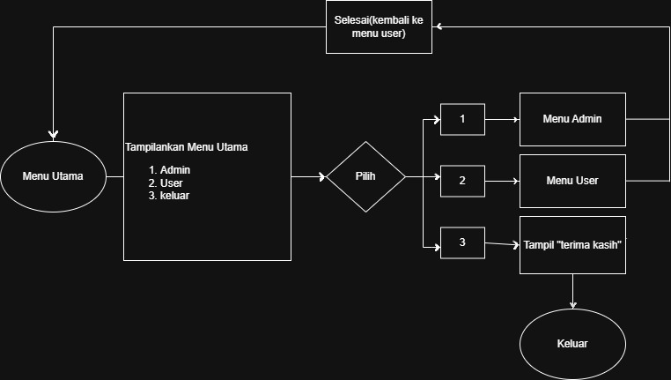
Gambar 2.4 Flowchart Menu Utama
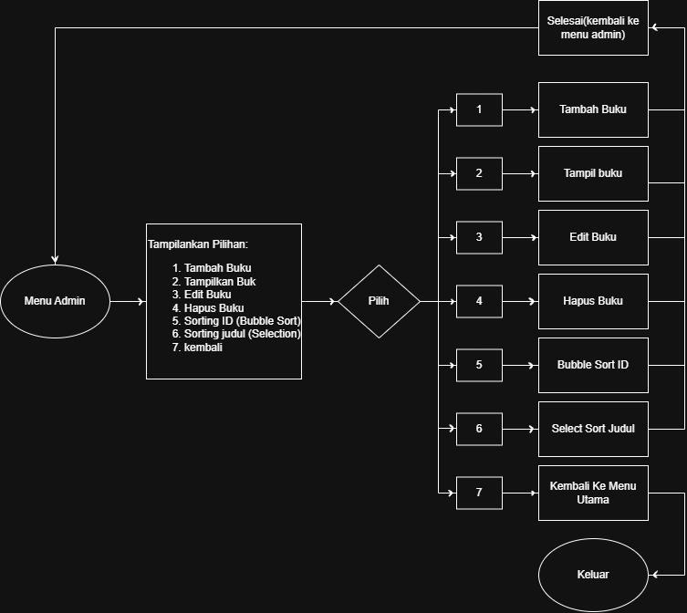
Gambar 2.5 Flowchart Menu Admin

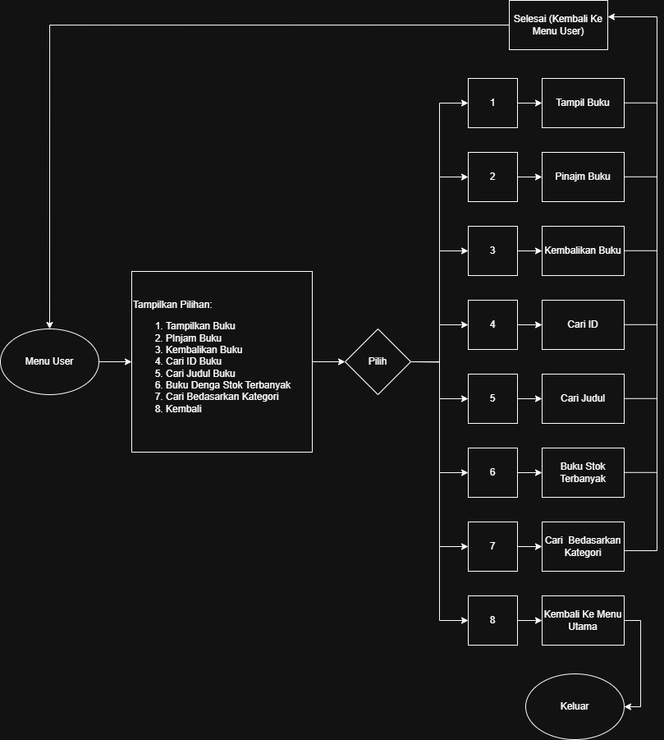
Gambar 2.6 Flowchart Menu User

BAB III
IMPLEMENTASI

Fitur Menu Utama Sistem
Fitur menu utama digunakan sebagai pusat navigasi program untuk mengakses seluruh fungsi pada sistem perpustakaan digital.
Dengan menu yang tersedia:
- Tambah Buku
- Tampilkan Buku
- Edit Buku
- Hapus Buku
- Keluar
Implementasi menu utama terdapat pada kode:
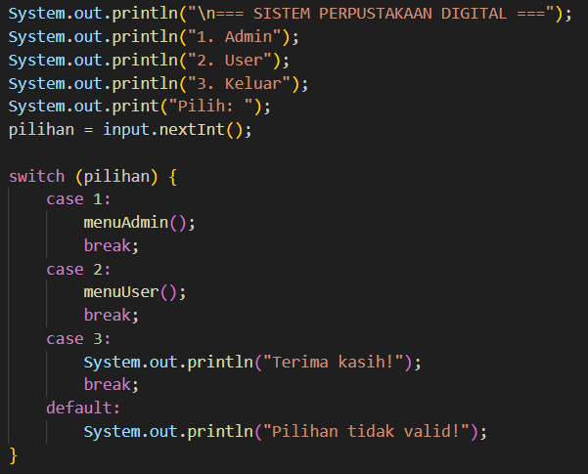
Gambar 3. 1 Kode Program Fitur Menu Utama Sistem

Fungsi Fitur:
- Menghubungkan seluruh fitur sistem
- Memudahkan pengguna memilih proses yang diinginkan
- Membuat program lebih interaktif

Cara Kerja:
Program menggunakan:
- Perulangan do-while
- Percabangan switch-case
Sehingga menu akan terus tampil sampai pengguna memilih opsi keluar.

Fitur Tambah Buku (Create)
Fitur ini digunakan untuk menambahkan data buku baru ke dalam sistem. Pengguna diminta memasukkan:
- ID Buku
- Judul Buku
- Penulis
- Kategori
- Jumlah Buku
Data yang telah diinput kemudian disimpan ke dalam array objek buku.
Method yang digunakan:
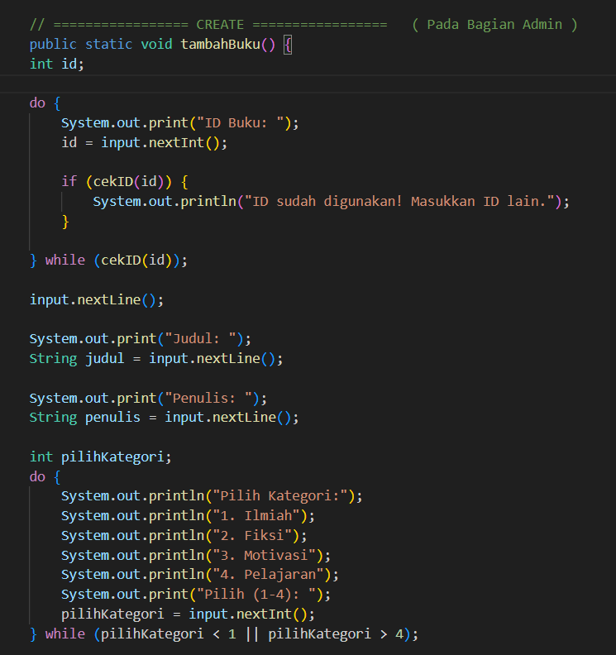
Gambar 3. 2 Kode Program Fitur Tambah Buku

Implementasi fitur terdapat pada kode:

Fungsi Fitur:
- Menyimpan data buku baru
- Menambah jumlah data buku
- Mengelola koleksi buku perpustakaan

Fitur Tampilkan Buku (Read)
Fitur ini digunakan untuk menampilkan seluruh data buku yang masih aktif dan belum dihapus.
Method yang digunakan:
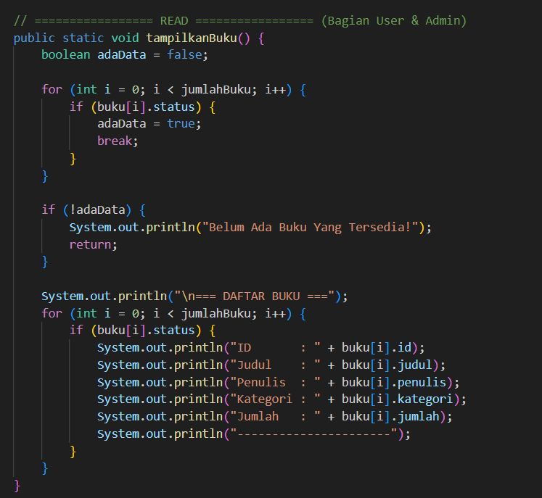
Gambar 3. 3 Kode Program Fitur Tampilan Buku

Implementasi fitur terdapat pada kode:

Fungsi Fitur:
- Menampilkan daftar buku
- Melihat informasi detail buku
- Memastikan data tersimpan dengan benar
Informasi yang ditampilkan:
- ID Buku
- Judul
- Penulis
- Kategori
- Jumlah Buku

Fitur Edit Buku (Update)
Fitur ini digunakan untuk memperbarui data buku berdasarkan ID buku yang dicari.
Method yang digunakan:
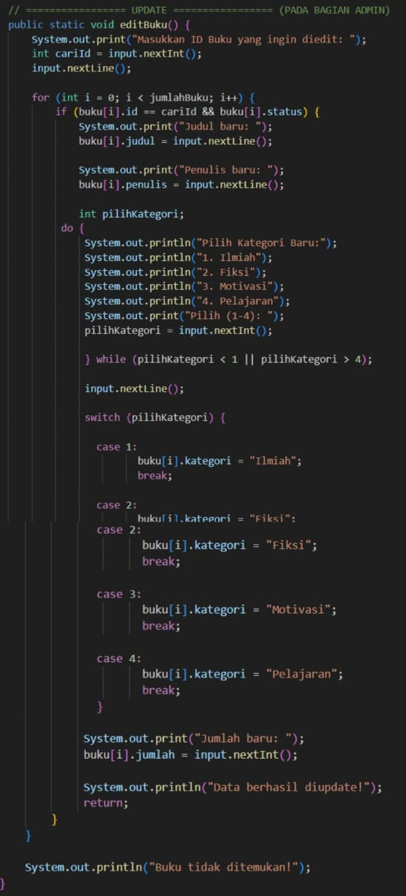
Gambar 3. 4 Kode Program Fitur Edit Buku
Implementasi fitur terdapat pada kode:

Fungsi Fitur:
- Mengubah data buku yang sudah ada
- Memperbaiki kesalahan input data
- Memperbarui stok atau informasi buku
Data yang dapat diubah:
- Judul
- Penulis
- Kategori
- Jumlah Buku

Fitur Hapus Buku (Delete)
Fitur ini digunakan untuk menghapus data buku menggunakan metode soft delete. Data tidak benar-benar dihapus dari array, tetapi status buku diubah menjadi false.
Method yang digunakan:
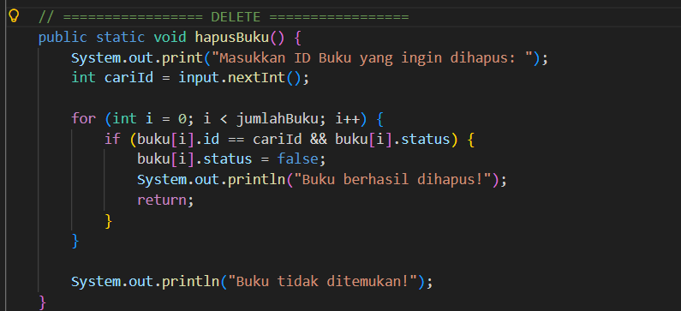
Gambar 3. 5 Kode Program Fitur Hapus Buku

Implementasi fitur terdapat pada kode:

Fungsi Fitur:
- Menghapus buku dari daftar tampilan
- Menjaga data lama tetap tersimpan
- Menghindari kehilangan data permanen

Fitur Pencarian Data Berdasarkan IDE (Binary Search)
Sistem memiliki fitur pencarian data buku menggunakan ID yang diterapkan pada proses edit dan hapus buku.
Contoh implementasi:
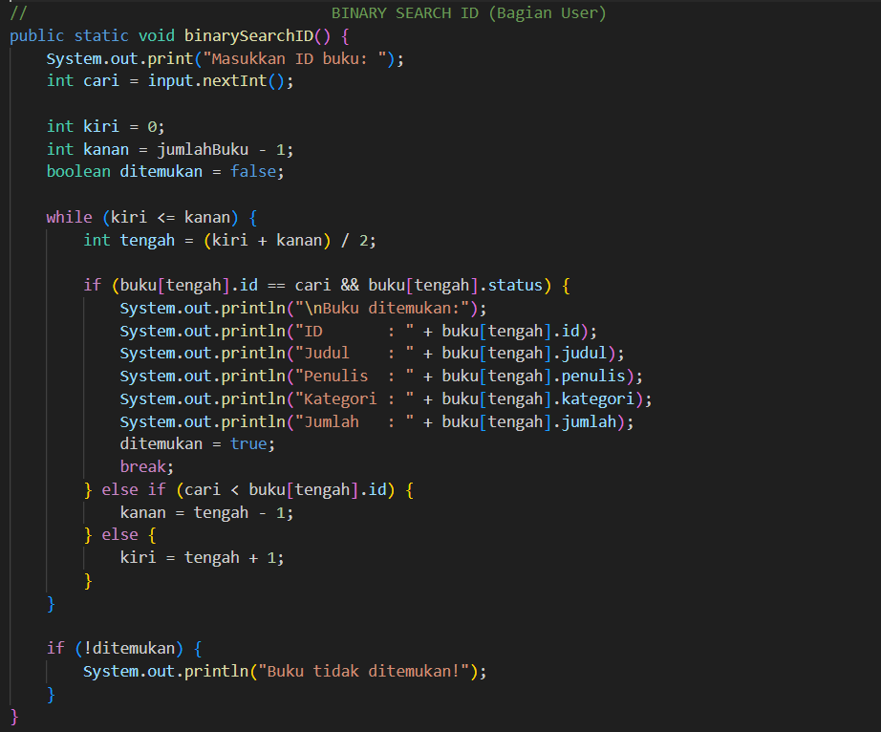
Gambar 3. 6 Kode Program Pencarian Data

Fungsi Fitur:
- Memastikan buku yang dipilih sesuai
- Mempermudah pengelolaan data
- Menghindari kesalahan pengeditan atau penghapusan

Cara Kerja:
Program melakukan pencarian Binary (Binary Search) pada array buku berdasarkan ID yang dimasukkan pengguna.

Fitur Validasi Data Kosong
Sistem dapat mendeteksi ketika belum ada buku yang tersedia dalam daftar.
Implementasi terdapat pada kode:

Fungsi Fitur:
- Memberikan informasi kepada pengguna
- Mencegah tampilan data kosong
- Membuat sistem lebih user friendly
Implementasi Kode:
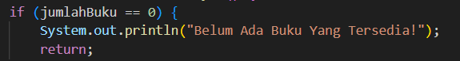
Gambar 3. 7 Kode Program Fitur Validasi Data Kosong

Fitur Soft Delete
Sistem menggunakan metode soft delete dalam proses penghapusan data buku.
Implementasi:
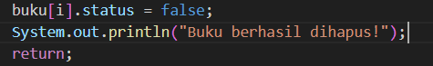
Gambar 3. 8 Kode Program Fitur Soft Delete

Fungsi Fitur:
- Menyembunyikan data tanpa menghapus permanen
- Menjaga keamanan data
- Mengurangi risiko kehilangan data

Cara Kerja:
Saat buku dihapus:
- Data tetap ada di array
- Status buku diubah menjadi false
- Buku tidak akan tampil pada daftar buku

Fitur Linear Search
Sistem menggunakan algoritma Linear Search untuk mencari data buku berdasarkan ID buku yang dimasukkan pengguna. Linear Search adalah metode pencarian data dengan cara memeriksa elemen satu per satu secara berurutan dari awal hingga data ditemukan.
Implementasi linear search terdapat pada fitur:
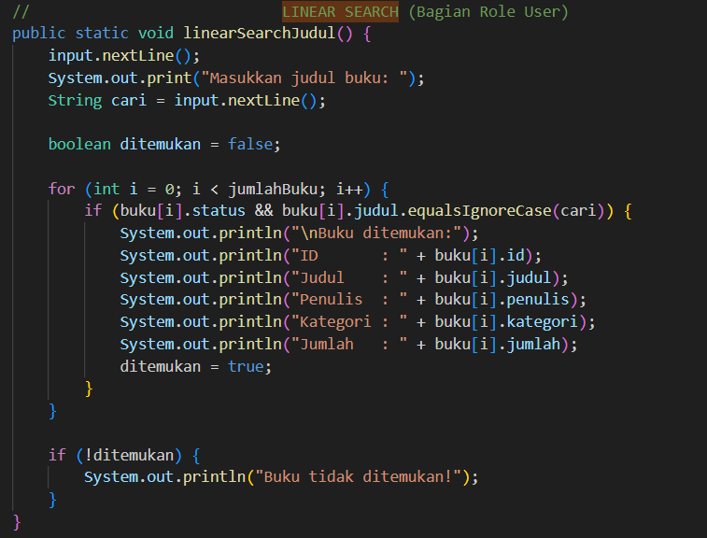
Gambar 3. 9 Kode Program Fitur Linear Search

Fungsi Fitur:
- Mencari data buku berdasarkan Huruf
- Mempermudah proses edit data
- Mempermudah proses penghapusan data
- Memastikan data yang dipilih sesuai

Cara Kerja Linear Search:
- Program membaca Judul yang dimasukkan pengguna
- Sistem memeriksa data buku mulai dari indeks pertama
- Jika Judul cocok, data ditemukan
- Jika tidak cocok, pencarian lanjut ke data berikutnya
- Jika seluruh data selesai dicek dan tidak ditemukan, sistem menampilkan pesan gagal

BAB IV
ANALISIS KOMPLEKSISTAS

Analisis Kompleksitas Waktu
Kompleksitas waktu (time complexity) merupakan ukuran banyaknya operasi yang dilakukan algoritma terhadap data berdasarkan ukuran input tertentu. Analisis dilakukan menggunakan notasi Big O untuk menggambarkan pertumbuhan waktu eksekusi algoritma.
Pada program Sistem Perpustakaan Digital, terdapat beberapa jenis operasi utama, yaitu:
- Operasi input/output data
- Operasi pencarian data
- Operasi pengurutan data
- Operasi manipulasi array
- Operasi pembacaan file
- Operasi CRUD data buku
Berikut penjelasan kompleksitas waktu dari masing-masing proses.
- Operasi Penambahan Buku
Proses penambahan buku memerlukan pengecekan ID terlebih dahulu menggunakan fungsi cekID(). Fungsi tersebut melakukan iterasi terhadap seluruh data buku untuk memastikan tidak ada ID yang sama.
Kompleksitas waktu:
- Pengecekan ID: O(n)
- Input data dan penyimpanan array: O(1)
Sehingga total kompleksitas = O(n)
- Operasi Menampilkan Buku
Fungsi ini melakukan iterasi terhadap seluruh data buku untuk menampilkan data yang masih aktif (status == true).
Kompleksitas waktu: O(n)
Karena seluruh elemen array diperiksa satu per satu.
- Operasi Edit Buku
Proses edit buku mencari data berdasarkan ID menggunakan pencarian linear. Setelah data ditemukan, program melakukan pengubahan atribut buku.
Kompleksitas:
- Pencarian data: O(n)
- Update data: O(1)
Total = O(n)
- Operasi Hapus Buku
Penghapusan buku dilakukan dengan mencari ID terlebih dahulu, kemudian mengubah status menjadi false.
Kompleksitas: O(n)
Karena menggunakan pencarian linear.
- Bubble Sort ID
Algoritma Bubble Sort menggunakan dua perulangan bersarang untuk membandingkan setiap elemen array.
Kompleksitas: O(n²)
Karena setiap elemen dibandingkan dengan elemen lainnya secara berulang.
- Selection Sort Judul
Selection Sort mencari elemen minimum pada setiap iterasi menggunakan nested loop.
Kompleksitas: O(n²)
- Linear Search Judul
Pencarian judul dilakukan secara sequential dari indeks pertama hingga terakhir.
Kompleksitas: O(n)
- Binary Search ID
Binary Search membagi data menjadi dua bagian pada setiap iterasi.
Kompleksitas: O(log n)
Namun algoritma ini hanya optimal apabila data telah terurut berdasarkan ID.
- Peminjaman Buku
Program mencari ID buku menggunakan iterasi linear, kemudian mengurangi stok.
Kompleksitas: O(n)
- Pengembalian Buku
Proses pengembalian hampir sama dengan peminjaman buku karena melakukan pencarian data terlebih dahulu.
Kompleksitas: O(n)
- Pencarian Buku Terbanyak
Program melakukan dua kali iterasi:
- Mencari nilai maksimum
- Menampilkan buku dengan stok maksimum
Kompleksitas: O(n) + O(n) =O(n)
- Pencarian Berdasarkan Kategori
Program memeriksa seluruh data buku dan membandingkan kategori satu per satu.
Kompleksitas: O(n)
- Pembacaan File Data
Fungsi membaca seluruh baris file menggunakan loop hingga akhir file.
Kompleksitas: O(n)

Analisis Kompleksitas Ruang
Kompleksitas ruang (space complexity) menunjukkan jumlah memori tambahan yang digunakan selama proses eksekusi program.
Program Sistem Perpustakaan Digital menggunakan struktur data utama berupa array objek, seperti kode:
Gambar 4. 1 Contoh kode program
Array tersebut memiliki kapasitas tetap sebanyak 100 elemen sehingga kebutuhan memori utama bersifat statis.
Berikut analisis kompleksitas ruang pada beberapa fungsi:
- Operasi CRUD menggunakan variabel sementara sederhana O(1)
- Bubble Sort menggunakan variabel temp O(1)
- Selection Sort menggunakan variabel temp dan minIndex O(1)
- Linear Search dan Binary Search hanya menggunakan beberapa variabel bantu O(1)
- Pembacaan file menggunakan buffer dan string sementara O(1)
Secara keseluruhan, program tidak menggunakan struktur data dinamis tambahan seperti linked list atau tree sehingga kebutuhan memorinya relatif kecil dan stabil.

Tabel Analisis Kompleksitas
No | Fungsi/Proses | Deskripsi | Time Complexity | Space Complexity | Penjelasan
1 | tambahBuku() | Menambahkan data buku baru | O(n) | O(1) | Mengecek ID menggunakan linear search
2 | cekID() | Memeriksa duplikasi ID | O(n) | O(1) | Iterasi seluruh array
3 | tampilkanBuku() | Menampilkan seluruh buku | O(n) | O(1) | Membaca semua data buku
4 | editBuku() | Mengubah data buku | O(n) | O(1) | Pencarian ID secara linear
5 | hapusBuku() | Menghapus buku | O(n) | O(1) | Iterasi mencari ID
6 | pinjamBuku() | Meminjam buku | O(n) | O(1) | Pencarian data buku
7 | kembalikanBuku() | Mengembalikan buku | O(n) | O(1) | Pencarian data buku
8 | bubbleSortID() | Mengurutkan berdasarkan ID | O(n²) | O(1) | Nested loop Bubble Sort
9 | selectionSortJudul() | Mengurutkan berdasarkan judul | O(n²) | O(1) | Nested loop Selection Sort
10 | linearSearchJudul() | Mencari judul buku | O(n) | O(1) | Sequential search
11 | binarySearchID() | Mencari ID buku | O(log n) | O(1) | Pembagian data menjadi dua
12 | bukuTerbanyak() | Mencari stok terbanyak | O(n) | O(1) | Dua iterasi linear
13 | cariKategori() | Mencari berdasarkan kategori | O(n) | O(1) | Pengecekan seluruh array
14 | initData() | Membaca file data | O(n) | O(1) | Membaca setiap baris file

Pembahasan Hasil Analisis
Berdasarkan hasil analisis kompleksitas, dapat diketahui bahwa sebagian besar fungsi pada program memiliki kompleksitas waktu sebesar O(n). Hal ini disebabkan karena mayoritas proses menggunakan metode iterasi linear terhadap array data buku.
Penggunaan array sebagai struktur data utama memberikan keuntungan berupa implementasi yang sederhana dan penggunaan memori yang stabil. Namun, kelemahannya adalah proses pencarian data menjadi kurang efisien ketika jumlah data semakin besar.
Algoritma pencarian linear yang digunakan pada beberapa fungsi memerlukan pemeriksaan elemen satu per satu sehingga waktu eksekusi meningkat secara linear terhadap jumlah data. Beberapa Algoritma tersebut adalah:
- editBuku()
- hapusBuku()
- pinjamBuku()
- kembalikanBuku()
Pada proses pengurutan, digunakan algoritma Bubble Sort dan Selection Sort yang masing-masing memiliki kompleksitas waktu sebesar: O(n²)
Kompleksitas tersebut tergolong kurang efisien untuk data dalam jumlah besar karena jumlah perbandingan meningkat secara kuadrat. Meskipun demikian, algoritma ini masih layak digunakan pada sistem sederhana dengan jumlah data terbatas seperti pada program perpustakaan ini yang hanya menggunakan kapasitas maksimal 100 data. Fungsi yang paling efisien pada program ini adalah binarySearchID() karena menggunakan algoritma Binary Search dengan kompleksitas: O(log n)
Binary Search mampu mempercepat proses pencarian karena data dibagi menjadi dua bagian pada setiap iterasi. Akan tetapi, algoritma ini hanya dapat berjalan optimal apabila data telah diurutkan berdasarkan ID terlebih dahulu. Dari sisi kompleksitas ruang, seluruh fungsi memiliki kompleksitas ruang sebesar O(1) karena tidak menggunakan alokasi memori tambahan dalam jumlah besar. Program hanya menggunakan variabel sementara sederhana selama proses berlangsung. Efisiensi program dipengaruhi oleh beberapa faktor, yaitu:
- Jumlah data buku
Semakin banyak data, maka proses iterasi menjadi lebih lama.
- Jenis algoritma pencarian
Linear Search lebih lambat dibanding Binary Search.
- Jenis algoritma sorting
Bubble Sort dan Selection Sort kurang optimal untuk data besar.
- Struktur data yang digunakan
Array memiliki akses cepat namun kurang fleksibel dibanding linked list atau hash map.
- Proses input/output
Pembacaan file dan tampilan data memerlukan waktu tambahan tergantung jumlah data.
Secara umum, program ini sudah cukup efisien untuk skala kecil hingga menengah, namun perlu pengembangan algoritma yang lebih optimal apabila digunakan pada sistem perpustakaan berskala besar.

BAB V
PENGUJIAN

5.1 Pengujian Tampilan Menu Utama
Pengujian ini dilakukan untuk memastikan menu utama program dapat ditampilkan dengan benar saat program pertama kali dijalankan.
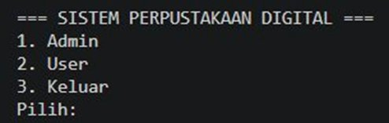
Gambar 5. 1 Tampilan Menu Utama Program
  - Skenario Pengujian:
- Menjalankan program Sistem Perpustakaan Digital.
- Mengamati tampilan menu utama yang muncul.
  - Hasil Pengujian:
- Menu utama berhasil ditampilkan dengan tiga pilihan: Admin, User, dan Keluar.
- Program menunggu input dari pengguna sebelum melanjutkan.

5.2 Pengujian Tampilan Menu Admin
Pengujian ini dilakukan untuk memverifikasi bahwa Menu Admin dapat diakses dengan memilih opsi 1 pada menu utama, dan menampilkan seluruh fitur pengelolaan buku.
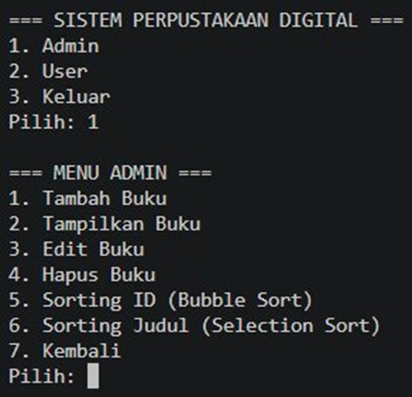
Gambar 5. 2 Tampilan Menu Admin

- Skenario Pengujian:
- Memilih opsi 1 (Admin) pada menu utama.
- Mengamati daftar menu yang tersedia pada Menu Admin.
- Hasil Pengujian:
- Menu Admin berhasil tampil dengan tujuh pilihan fitur: Tambah Buku, Tampilkan Buku, Edit Buku, Hapus Buku, Sorting ID, Sorting Judul, dan Kembali.
- Program siap menerima input pilihan fitur dari admin.

5.3 Pengujian Tampilan Menu User
Pengujian ini dilakukan untuk memverifikasi bahwa Menu User dapat diakses dengan memilih opsi 2 pada menu utama, dan menampilkan seluruh fitur yang tersedia bagi pengguna.
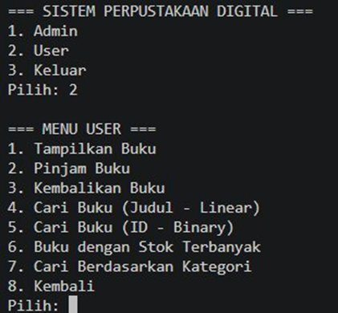
Gambar 5. 3 Tampilan Menu User

  - Skenario Pengujian:
- Memilih opsi 2 (User) pada menu utama.
- Mengamati daftar menu yang tersedia pada Menu User.
  - Hasil Pengujian:
- Menu User berhasil tampil dengan delapan pilihan fitur: Tampilkan Buku, Pinjam Buku, Kembalikan Buku, Cari Judul, Cari ID, Stok Terbanyak, Cari Kategori, dan Kembali.
- Program siap menerima input pilihan fitur dari user.

5.4 Pengujian Fitur Tambah Buku
Pengujian ini dilakukan untuk memverifikasi bahwa fitur Tambah Buku pada Menu Admin berfungsi dengan baik dalam menambahkan data buku baru ke dalam sistem.
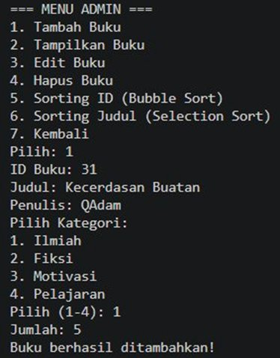
Gambar 5. 4 Proses Input Tambah Buku

  - Skenario Pengujian:
- Memilih opsi 1 (Tambah Buku) pada Menu Admin.
- Memasukkan data buku: ID Buku: 31, Judul: Kecerdasan Buatan, Penulis: QAdam, Kategori: Ilmiah, Jumlah: 5.
  - Hasil Pengujian:
- Sistem berhasil menerima dan menyimpan data buku baru.
- Muncul pesan konfirmasi "Buku berhasil ditambahkan!".
- Data buku tersimpan pada array dan dapat diakses oleh fitur lainnya.

5.5 Pengujian Fitur Pinjam Buku
Pengujian ini dilakukan untuk memverifikasi bahwa fitur Pinjam Buku pada Menu User berfungsi dengan benar dalam mencatat peminjaman buku oleh pengguna.

Gambar 5. 5 Proses Input Pinjam Buku

- Skenario Pengujian:
- Memilih opsi 2 (Pinjam Buku) pada Menu User.
- Memasukkan ID buku yang ingin dipinjam.
- Hasil Pengujian:
- Sistem berhasil memproses peminjaman buku.
- Jumlah stok buku berkurang satu dan nilai dipinjam bertambah satu.
- Muncul konfirmasi bahwa buku berhasil dipinjam.

5.6 Pengujian Fitur Edit Buku
Pengujian ini dilakukan untuk memverifikasi bahwa fitur Edit Buku pada Menu Admin dapat mengubah data buku yang sudah ada berdasarkan ID buku yang diinputkan.
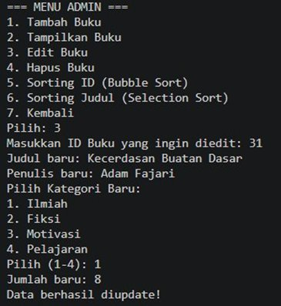
Gambar 5. 6 Proses Edit Data Buku
A. Skenario Pengujian:
- Memilih opsi 3 (Edit Buku) pada Menu Admin.
- Memasukkan ID buku yang ingin diubah (ID: 31).
- Mengisi data baru: Judul: Kecerdasan Buatan Dasar, Penulis: Adam Fajari, Kategori: Ilmiah, Jumlah: 8.
B. Hasil Pengujian:
- Sistem berhasil menemukan buku berdasarkan ID yang dimasukkan.
- Data buku berhasil diperbarui sesuai input baru.
- Muncul pesan konfirmasi "Data berhasil diupdate!".

5.7 Pengujian Fitur Hapus Buku
Pengujian ini dilakukan untuk memverifikasi bahwa fitur Hapus Buku pada Menu Admin dapat menghapus data buku menggunakan metode soft delete.
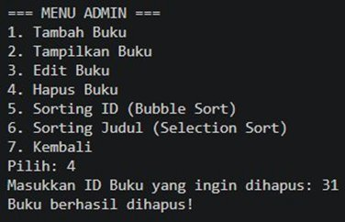
Gambar 5. 7 Proses Hapus Buku
- Skenario Pengujian:
- Memilih opsi 4 (Hapus Buku) pada Menu Admin.
- Memasukkan ID buku yang ingin dihapus (ID: 31).
- Hasil Pengujian:
- Sistem berhasil menemukan buku berdasarkan ID.
- Status buku diubah menjadi false (soft delete) sehingga tidak tampil di daftar.
- Muncul pesan konfirmasi "Buku berhasil dihapus!".

5.8 Pengujian Fitur Sorting ID (Bubble Sort)
Pengujian ini dilakukan untuk memverifikasi bahwa algoritma Bubble Sort berfungsi dengan benar dalam mengurutkan data buku berdasarkan ID secara ascending.
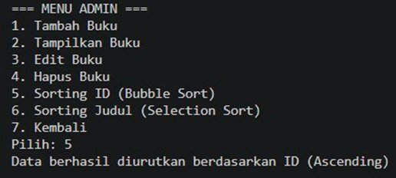
Gambar 5. 8 Proses Sorting ID dengan Bubble Sort

- Skenario Pengujian:
- Memilih opsi 5 (Sorting ID) pada Menu Admin.
- Mengamati proses sorting yang berjalan pada sistem.
- Hasil Pengujian:
- Sistem berhasil menjalankan algoritma Bubble Sort.
- Muncul konfirmasi "Data berhasil diurutkan berdasarkan ID (Ascending)".

5.9 Hasil Pengujian Sorting ID (Bubble Sort)
Berikut adalah tampilan daftar buku setelah proses Sorting ID dengan algoritma Bubble Sort berhasil dijalankan.
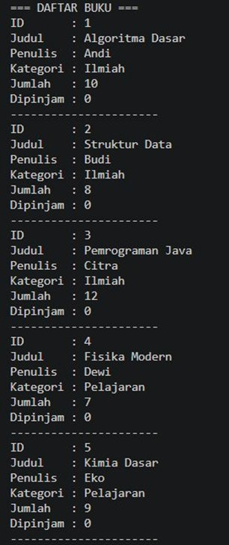
Gambar 5. 9 Daftar Buku Setelah Sorting ID

- Skenario Pengujian:
- Menampilkan daftar buku setelah sorting ID dilakukan.
- Memverifikasi urutan ID buku dari terkecil ke terbesar.
- Hasil Pengujian:
- Data buku berhasil diurutkan berdasarkan ID secara ascending (1, 2, 3, dst).
- Seluruh data buku aktif tampil dengan urutan yang benar.

5.10 Pengujian Fitur Sorting Judul (Selection Sort)
Pengujian ini dilakukan untuk memverifikasi bahwa algoritma Selection Sort berfungsi dengan benar dalam mengurutkan data buku berdasarkan judul secara alfabetis (A-Z).
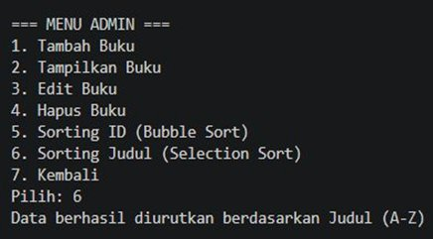
Gambar 5. 10 Proses Sorting Judul dengan Selection Sort

- Skenario Pengujian:
- Memilih opsi 6 (Sorting Judul) pada Menu Admin.
- Mengamati proses sorting yang berjalan pada sistem.
- Hasil Pengujian:
- Sistem berhasil menjalankan algoritma Selection Sort.
- Muncul konfirmasi "Data berhasil diurutkan berdasarkan Judul (A-Z)".

5.11 Hasil Pengujian Sorting Judul (Selection Sort)
Berikut adalah tampilan daftar buku setelah proses Sorting Judul dengan algoritma Selection Sort berhasil dijalankan.
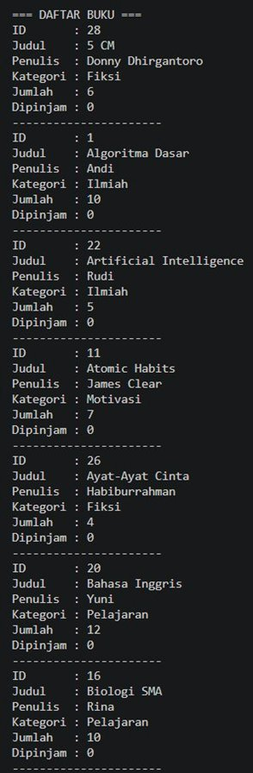
Gambar 5. 11 Daftar Buku Setelah Sorting Judul

- Skenario Pengujian:
- Menampilkan daftar buku setelah sorting judul dilakukan.
- Memverifikasi urutan judul buku secara alfabetis A-Z.
- Hasil Pengujian:
- Data buku berhasil diurutkan berdasarkan judul secara alfabetis (A-Z).
- Contoh urutan yang dihasilkan: "5 CM" → "Algoritma Dasar" → "Artificial Intelligence" → dst.

5.12 Pengujian Fitur Kembalikan Buku
Pengujian ini dilakukan untuk memverifikasi bahwa fitur Kembalikan Buku pada Menu User dapat memproses pengembalian buku dengan benar.
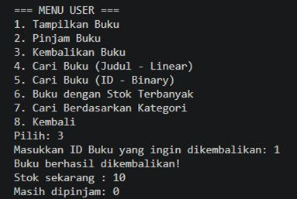
Gambar 5. 12 Proses Pengembalian Buku

- Skenario Pengujian:
- Memilih opsi 3 (Kembalikan Buku) pada Menu User.
- Memasukkan ID buku yang ingin dikembalikan (ID: 1).
- Hasil Pengujian:
- Sistem berhasil memproses pengembalian buku.
- Stok buku bertambah menjadi 10 dan nilai dipinjam berkurang menjadi 0.
- Muncul pesan konfirmasi "Buku berhasil dikembalikan!".

5.13 Pengujian Fitur Cari Buku Berdasarkan Judul (Linear Search)
Pengujian ini dilakukan untuk memverifikasi bahwa fitur pencarian judul menggunakan algoritma Linear Search dapat menemukan buku dengan tepat.
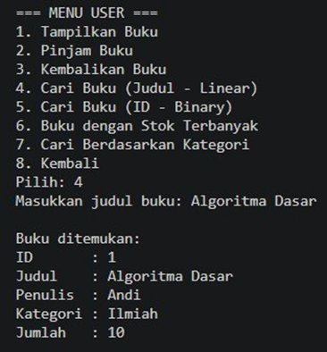
Gambar 5. 13 Proses Pencarian Buku dengan Linear Search
- Skenario Pengujian:
- Memilih opsi 4 (Cari Buku - Judul) pada Menu User.
- Memasukkan judul buku yang dicari: "Algoritma Dasar".
- Hasil Pengujian:
- Sistem berhasil menemukan buku yang dicari menggunakan Linear Search.
- Data buku lengkap ditampilkan: ID: 1, Judul: Algoritma Dasar, Penulis: Andi, Kategori: Ilmiah, Jumlah: 10.
- Kompleksitas waktu pencarian: O(n).

5.14 Pengujian Fitur Cari Buku Berdasarkan ID (Binary Search)
Pengujian ini dilakukan untuk memverifikasi bahwa fitur pencarian ID menggunakan algoritma Binary Search dapat menemukan buku dengan efisien.
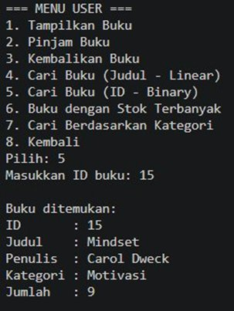
Gambar 5. 14 Proses Pencarian Buku dengan Binary Search

- Skenario Pengujian:
- Memilih opsi 5 (Cari Buku - ID) pada Menu User.
- Memasukkan ID buku yang dicari: 15.
- Hasil Pengujian:
- Sistem berhasil menemukan buku menggunakan Binary Search.
- Data buku ditampilkan: ID: 15, Judul: Mindset, Penulis: Carol Dweck, Kategori: Motivasi, Jumlah: 9.
- Kompleksitas waktu pencarian: O(log n), lebih efisien dari Linear Search.

5.15 Pengujian Fitur Buku dengan Stok Terbanyak
Pengujian ini dilakukan untuk memverifikasi bahwa sistem dapat menemukan dan menampilkan buku dengan jumlah stok tertinggi dari seluruh data yang tersedia.
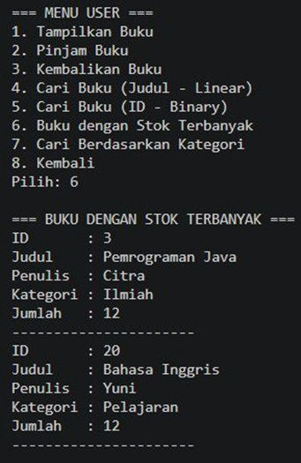
Gambar 5. 15 Hasil Fitur Buku dengan Stok Terbanyak

- Skenario Pengujian:
- Memilih opsi 6 (Buku dengan Stok Terbanyak) pada Menu User.
- Mengamati buku yang ditampilkan oleh sistem.
- Hasil Pengujian:
- Sistem berhasil menemukan buku dengan stok tertinggi menggunakan satu kali penelusuran O(n).
- Ditampilkan dua buku dengan stok tertinggi (12): Pemrograman Java (Citra) dan Bahasa Inggris (Yuni).

5.16 Pengujian Fitur Cari Buku Berdasarkan Kategori
Pengujian ini dilakukan untuk memverifikasi bahwa sistem dapat menyaring dan menampilkan buku sesuai kategori yang dipilih oleh pengguna.
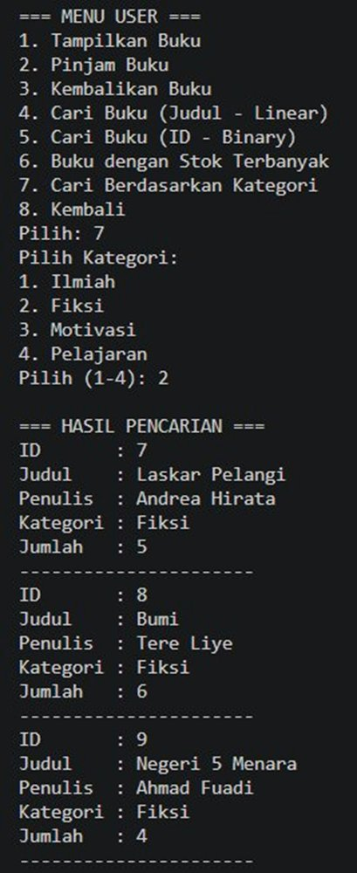
Gambar 5. 16 Pencarian Buku Berdasarkan Kategori

- Skenario Pengujian:
- Memilih opsi 7 (Cari Berdasarkan Kategori) pada Menu User.
- Memilih kategori: 2 (Fiksi).
- Hasil Pengujian:
- Sistem berhasil menyaring data dan menampilkan seluruh buku berkategori Fiksi.
- Hasil pencarian menampilkan: Laskar Pelangi, Bumi, Negeri 5 Menara, dan buku Fiksi lainnya.
- Kompleksitas waktu: O(n).

5.17 Pengujian Output Tampilkan Buku (Menu Admin)
Pengujian ini dilakukan untuk memverifikasi bahwa fitur Tampilkan Buku pada Menu Admin menampilkan seluruh data buku aktif beserta informasi dipinjam.
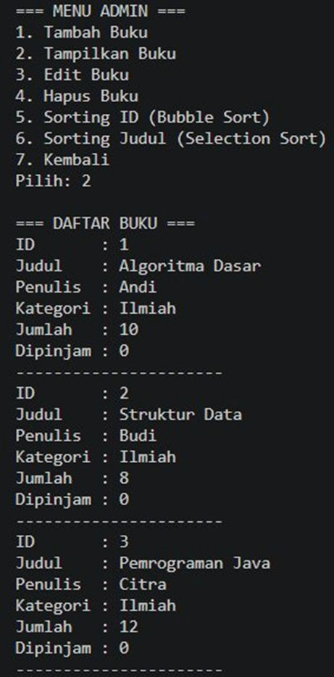
Gambar 5. 17 Output Daftar Buku dari Menu Admin

- Skenario Pengujian:
- Memilih opsi 2 (Tampilkan Buku) pada Menu Admin.
- Mengamati seluruh data buku yang ditampilkan.
- Hasil Pengujian:
- Seluruh data buku aktif berhasil ditampilkan dengan lengkap.
- Setiap buku menampilkan: ID, Judul, Penulis, Kategori, Jumlah stok, dan status Dipinjam.
- Data diurutkan sesuai kondisi terakhir sebelum penampilan.

5.18 Pengujian Output Tampilkan Buku (Menu User)
Pengujian ini dilakukan untuk memverifikasi bahwa fitur Tampilkan Buku pada Menu User menampilkan data buku aktif lengkap termasuk informasi jumlah yang sedang dipinjam.
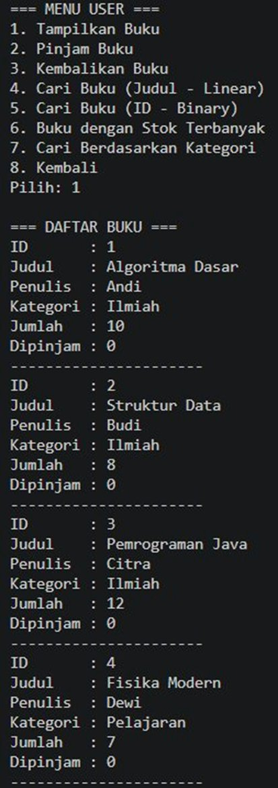
Gambar 5. 18 Output Daftar Buku dari Menu User

- Skenario Pengujian:
- Memilih opsi 1 (Tampilkan Buku) pada Menu User.
- Mengamati seluruh data buku yang ditampilkan.
- Hasil Pengujian:
- Seluruh data buku aktif berhasil ditampilkan dari sudut pandang User.
- Data buku menampilkan informasi lengkap termasuk jumlah stok dan status dipinjam.
- Buku yang telah dihapus (soft delete) tidak muncul dalam daftar.

5.19 Pengujian Fitur Keluar Program
Pengujian ini dilakukan untuk memverifikasi bahwa program dapat diakhiri dengan benar ketika pengguna memilih opsi Keluar dari menu utama.
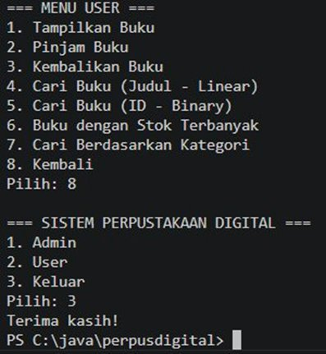
Gambar 5. 19 Tampilan Saat Program Diakhiri

- Skenario Pengujian:
- Memilih opsi 8 (Kembali) pada Menu User untuk kembali ke menu utama.
- Memilih opsi 3 (Keluar) pada menu utama.
- Hasil Pengujian:
- Program menampilkan pesan "Terima kasih!" sebagai konfirmasi keluar.
- Program berhasil dihentikan dan kembali ke command prompt.
- Tidak terjadi error atau crash saat proses keluar.

BAB VI
KESIMPULAN
Melihat kembali seluruh perjalanan mendesain, membangun, menganalisis, dan menguji Sistem Manajemen Perpustakaan Digital ini di Java, cukup jelas bahwa tujuan utama telah tercapai: membuat manajemen data perpustakaan lebih cepat, lebih bersih, dan jauh lebih efisien daripada metode manual lama. Program ini menangani semua hal penting yaitu menambahkan buku, menampilkan catatan buku, mengedit, menghapus (dengan opsi penghapusan sementara), meminjam dan mengembalikan, ditambah pencarian dan pengurutan cepat.
Kami menggunakan algoritma seperti Linear Search, Binary Search, Bubble Sort, dan Selection Sort, dan semuanya berhasil memenuhi kebutuhan program. Jika diuraikan kompleksitasnya, sebagian besar tindakan dalam sistem berjalan pada waktu O(n), karena kita melakukan perulangan melalui array buku. Pengurutan dengan Bubble Sort atau Selection Sort membutuhkan waktu O(n²), tidak ideal jika kita memiliki banyak buku. Binary Search sangat kuat dengan O(log n), jauh lebih cepat untuk pencarian jika data Anda sudah diurutkan.
Dari segi memori, semuanya cukup ringan. Sebagian besar fitur hanya menggunakan beberapa variabel sederhana dan array statis, yang menjaga kompleksitas ruang tetap O(1). Berkat itu, program berjalan lancar dan stabil untuk pustaka kecil hingga menengah. Pengujian tidak menemukan kejutan apa pun, setiap fitur bekerja sesuai harapan. Sistem ini menangani input pengguna, memperbarui dan menampilkan data, serta mengurutkan atau mencari seperti yang seharusnya.
Namun, tidak semuanya sempurna. Ada batasan, terutama array berukuran tetap yang tidak dapat berkembang seiring dengan bertambahnya ukuran pustaka, dan metode pengurutan dasar tersebut memperlambat kinerja dengan kumpulan data yang besar. Untuk meningkatkan kinerja sistem ini lebih jauh, ada baiknya beralih ke struktur data dinamis seperti ArrayList, LinkedList, atau HashMap. Selain itu, algoritma pengurutan yang lebih cepat seperti Quick Sort atau Merge Sort akan meningkatkan performa.
Secara keseluruhan, Sistem Perpustakaan Digital ini terbukti menjadi pengalaman belajar yang solid untuk mempraktikkan algoritma dan struktur data Java, dan sistem ini benar-benar berfungsi sebagai alat manajemen perpustakaan yang mudah digunakan.

